**GELDERLAND - Plaats = Bergharen (GLD) De Verrekijker (Beltmolen) 0**

Molenweg 53  
6617 BC Bergharen

* De oudst bekende voorganger van de molen wordt in 1313 vermeld, wanneer Gerhard van Edichem, pastoor van Macharen, zijn standerdmolen verkoopt aan de Cisterciënsers van Alten Camp bij Xanten.
* 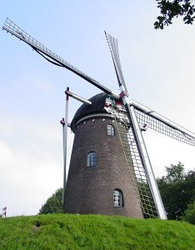In de Nieuwjaarsnacht van 1486 werd de molen door blikseminslag vernield en kort daarna herbouwd.
* In 1903 werd hij of een opvolger door brand geheel verwoest.  
  De huidige molen is gebouwd met onderdelen van enkele andere molens uit de omgeveing.
* Het wiekenkruis is uit de Zaanstreek afkomstig. In 1962 is het binnenwerk verwijderd.
* De molen is in gebruik als woning.  
  Voorgaande eigenaren/molenaars waren achtereenvolgend: J. van Lith, W.R. M. Burgers, R.J. Brinkhof en Mevr. P.A. de Koning-Kent.
* De molen is gebouwd op de flank van de Kapelberg, een oude stroomrug die is ontstaan toen de grote rivieren nog niet bedijkt waren. Het bos naast de molen is van het Gelders Landschap.
* De bovenop de berg gelegen bedevaartkapel herrinnert aan het klooster wat hier heeft gestaan tot aan de Reformat